PYTHON

SOLUSI STUDI KASUS

lembar solusi ini sebagai salah satu tugas dalam

mata kuliah Dasar Pemrograman

dosen pengampu

Indira Syawanodya, M.Kom.

Yulia Retnowati, S.Pd., M.T.



disusun oleh

Andika Eka Kurnia 2306033/1A RPL

PROGRAM STUDI REKAYASA PERANGKAT LUNAK

KAMPUS UPI DI CIBIRU

UNIVERSITAS PENDIDIKAN INDONESIA

**2023**

File dnsearch.py

"""

    Nama  : Andika Eka Kurnia

    NIM   : 2306033

    Kelas : 1A - RPL

"""

*def* linear_search(*arr*, *key*):

    for i in range(len(arr)):

        if arr[i] == key:

            return i

    return -1

*def* binary_search(*arr*, *key*):

    low = 0

    high = len(arr) - 1

    while low <= high:

        mid = (low + high) // 2

        if arr[mid] == key:

            return mid

        elif arr[mid] > key:

            high = mid - 1

        else:

            low = mid + 1

    return -1

File tugas-1.py

"""

    Nama  : Andika Eka Kurnia

    NIM   : 2306033

    Kelas : 1A - RPL

"""

import dnsearch as dns

barang = ['kunci', 'ember', 'jaket', 'ban', 'mobil', 'sepeda', 'motor', 'baju', 'celana', 'topi', 'jam', 'sendal', 'sepatu', 'dompet', 'jaket']

cari_barang = input('Masukkan nama barang yang ingin dicari: ')

hasil_index = dns.linear_search(barang, cari_barang)

if hasil_index != -1:

    print(cari_barang, *f*"ditemukan di index ke-{hasil_index}")

else:

    print(cari_barang, 'tidak ditemukan')

Terminal tugas-1.py

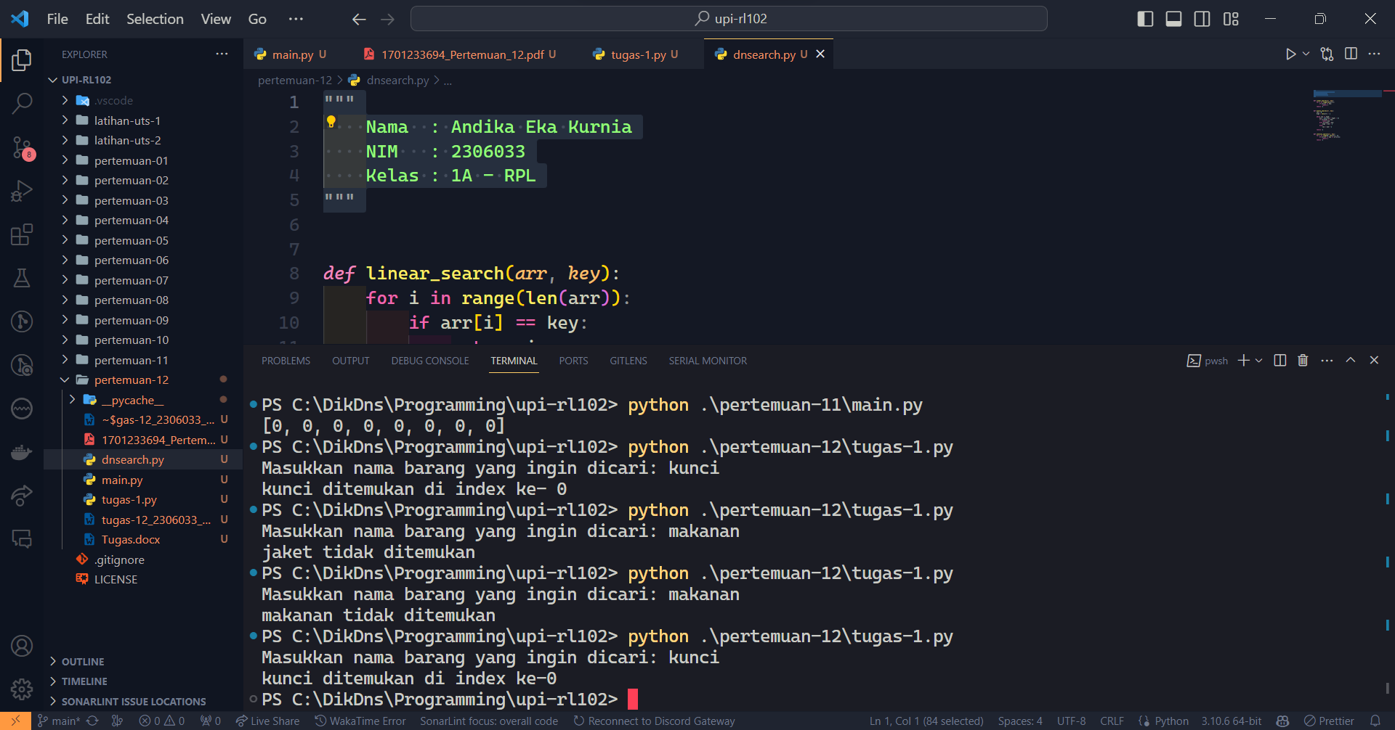

File tugas-2.py

"""

    Nama  : Andika Eka Kurnia

    NIM   : 2306033

    Kelas : 1A - RPL

"""

import dnsearch as dns

nama_mahasiswa = ['Katon', 'Rudi', 'Joko', 'Rina', 'Rudi', 'Andika', 'Rita', "Achmad", "Nashirul", "Fatra", "Risti", "Rifiani", "Bagas", "Asep", "Rizal", "Dicky", "Rafi", "Zamzami", "Shandy", "Salsabila"]

cari_mahasiswa = input('Masukkan nama: ')

hasil_index = dns.linear_search(nama_mahasiswa, cari_mahasiswa)

if hasil_index != -1:

    print(cari_mahasiswa, *f*"ditemukan di index ke-{hasil_index}")

else:

    print(cari_mahasiswa, 'tidak ditemukan')

Terminal tugas-2.py

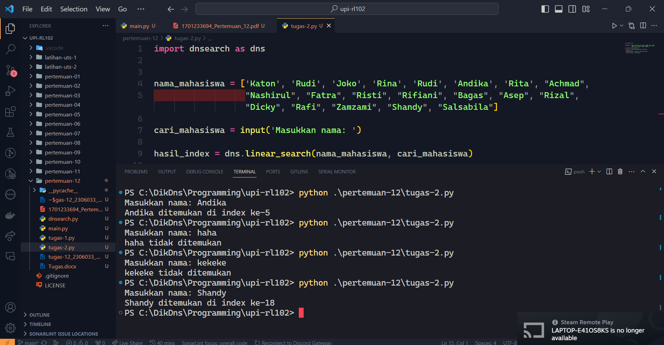

File tugas-3.py

"""

    Nama  : Andika Eka Kurnia

    NIM   : 2306033

    Kelas : 1A - RPL

"""

from time import perf_counter

import numpy as np

import dnsearch as dns

array = np.array([1, 2, 5, 7, 8, 10, 16, 18, 19, 23, 24, 26, 28, 29, 32, 33, 34, 35, 36, 38, 40, 41, 42, 43, 44, 46, 48, 49, 51, 55, 57, 58, 59, 60, 63, 65, 66, 69, 74, 75, 76, 77, 78, 79, 81, 82, 85, 90, 93, 100])

time_start = perf_counter()

dns.linear_search(array, 60)

time_end = perf_counter()

print(*f*"Waktu eksekusi kode linear search: {((time_end - time_start) * 1000)*:.5f*} ms")

time_start = perf_counter()

dns.binary_search(array, 60)

time_end = perf_counter()

print(*f*"Waktu eksekusi kode binary search: {((time_end - time_start) * 1000)*:.5f*} ms")

Terminal tugas-3.py

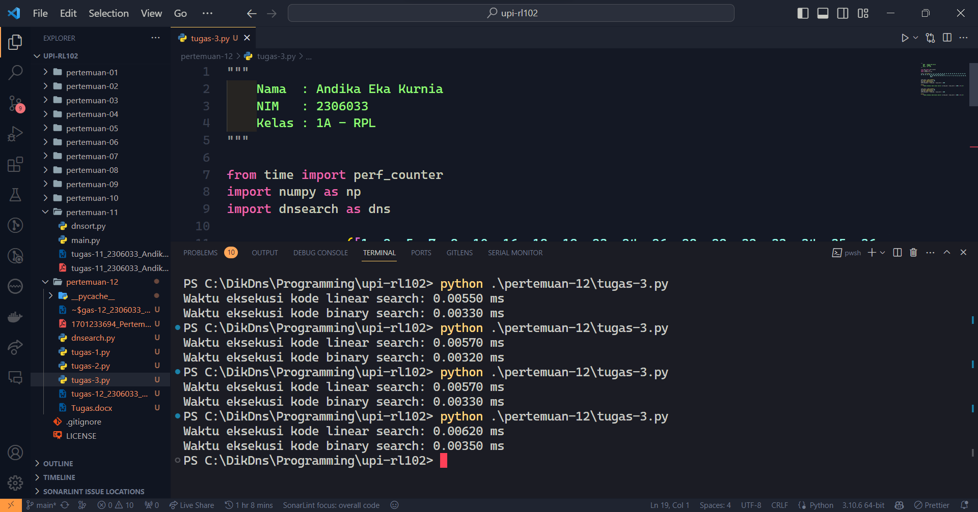

Berdasarkan hasil percobaan, dapat disimpulkan bahwa binary_search merupakan algoritma pencarian tercepat untuk mencari nilai 60 dalam array yang sudah terurut tersebut.